10. Место проведения Молодёжной конференции и размещения участников в гостинице - АО «ИПК Машприбор», г. Королёв
Сайт: https://www.ipk-mashpribor.ru/

Акционерное общество «Институт подготовки кадров машиностроения и приборостроения» (АО «ИПК Машприбор») - организация Государственной корпорации «Роскосмос» по подготовке, переподготовке и повышению квалификации руководящих кадров и специалистов-практиков с предприятий ракетно-космической отрасли.
Адрес: 141077, Московская обл., г. Королев, Октябрьский бульвар, д.12
Проезд из Москвы:
На автобусе: от ВДНХ (30 минут), автобус 392 до остановки «Часовня», также маршрутное такси 565, 576, 576К до остановки «Стадион». Далее 400 метров прямо пешком по ул. Октябрьский бульвар.
На электричке: от Ярославского вокзала (направление Фрязево, Монино, Щёлково, Фрязино) до станции Подлипки. От ст. Подлипки - 15 минут ходьбы. Так же Вы можете воспользоваться маршрутным такси или автобусы 3,5,1,8 до остановки Стадион. Далее 400 метров прямо пешком по ул. Октябрьский бульвар.
Планируется трансфер участников на микроавтобусе от м. ВДНХ до АО «ИПК Машприбор» ежедневно в 8 часов.
Место проведения: актовый зал, или аудитория, в зависимости от количества участников:
: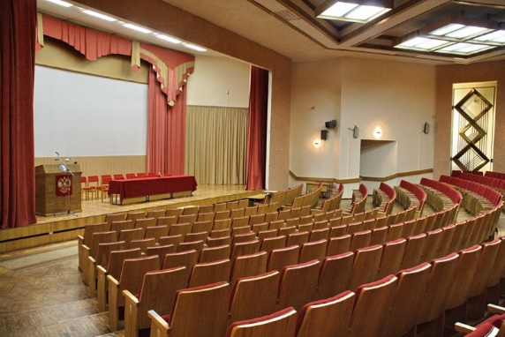
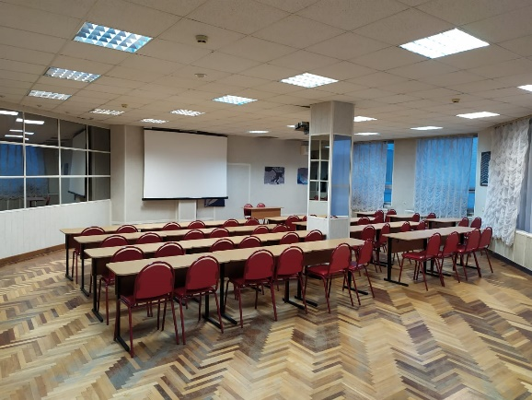
Рекомендуемая гостиница «Королёв Отель»
Гостиница расположена внутри здания АО «ИПК Машприбор»

Адрес: г. Королёв, Октябрьский бульвар, д.12
Тел./Факс: +7 (495) 512-00-60, 511-51-01
E-mail: info@korolev-hotel.ru
Сайт: https://www.korolev-hotel.ru/
Стоимость номеров:
Всего 174 номера. Общая площадь всех номеров: 18 кв. м.
В номере: душ, телевизор, чайник, холодильник.
Стандартный номер с одноместным размещением - 1 500 руб. сутки.
Стандартный номер с двухместным размещением - 2 000 руб. сутки.
Стандартный номер с трёхместным размещением - 2 100 руб. сутки.
Улучшенный номер с одноместным размещением - 2 200 руб. сутки.
Улучшенный номер с двухместным размещением - 2 300 руб. сутки.

